Sundhedsanalyse

Alder: Højde: Vægt (valgfrit):
Hvordan er din civilstatus: ægtefælle, samlever/børn?
Hvad arbejder du med?

Hvad ønsker du at få ud af dit forløb hos os?

Hvorfor har du valgt Hartvig & Engell / Hvor har du hørt om Hartvig & Engell?

Det fysiske
Hvordan transporterer du dig til job/skole m.m.?

Hvor mange gange pr. uge motionerer du? Evt. i timer:
Hvilken motion dyrker du?

Søvn

Hvor mange timer sover du typisk i løbet af en nat?
Hvornår går du typisk i seng? Hvornår står du typisk op?
Antal gange du vågner i løbet af en nat?
Sover du til middag i løbet af dagen?
Antal gange du spiser om natten?

Lider du af søvnapnø?

Det mikrobiologiske

Spiser du kosttilskud, hvis ja, hvilke?

Har fået målt D-vitamin? (Hvis ja, hvad var resultatet?)
Har du afføring dagligt? Hvis ikke, hvor ofte så?
Hvilken type afføring har du typisk?___________________________________________

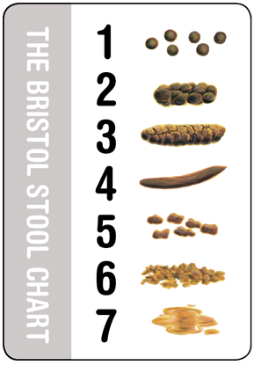

Det kostrelaterede

Har du diabetes eller PCO i familien?
Har du nogle diagnoser? (Fx nedsat nyrefunktion, allergi, fjernet galdeblære, for lavt stofskifte, hjerteproblemer)

Får du medicin, hvis ja, hvilke præparater? (Dosis og hvor tit)

Har du fået målt dit stofskifte? (Hvis ja, hvad var resultatet)
Har du prøvet at kostregistrere din mad?

Er du kvinde, må du gerne svare på nedenstående
Har du regelmæssig menstruation?
Spiser du p-piller?
Har du passeret menopausen?
Ønsker du at blive gravid i den nærmeste fremtid?

Har du været i fertilitetsbehandling? Hvis ja, hvornår?

Hvis du er overvægtig, bedes du svare på nedenstående. Hvis ikke: spring disse spørgsmål over.

Hvornår begyndte du at tage på?

Har du prøvet at tabe dig før?, Hvis ja, hvordan og hvor mange gange?

Beskriv dine madvaner som barn?

Det Praktiske

Hvem laver mad i husholdningen? Hvem handler mad ind til husholdningen?
Kan du lide at bruge tid på madlavning?

Har du nogle madpræferencer, fx økologi, vegetar mv.?
Hvor ofte handler du ind?

Laver du typisk forskellige retter mad til dig og familien, når du lever sundt?

Er du god til at variere din madlavning?
Det mentale

Er det vigtigt for dig ikke at skille dig ud i madmæssige sammenhænge?
Føler du at du har tid til dig selv og dine behov i løbet af en uge, uddyb gerne dit svar?

Beskriv hvad der sker, hvis du har spist usundt eller er faldet ved siden af:

Hvilke situationer oplever du som er sværest i forhold til at tabe dig?

Er du typen, der spiser på følelser ?

Er du typen, der trøstespiser?

Er du typen, der spiser store portioner?

Hvor mange timer arbejder du om ugen?
Oplever du dig selv som stresset/presset?

Har du været gået ned med stress?
Har du haft en depression?

Hvor ofte er du social i løbet af en måned, fx fødselsdage, fester, familiesammenkomster, hygge på terrassen?

Skriv 3 mad/drikke-nydelser som du holder af og har svært ved at undvære.

Du må gerne beskrive din historie omkring vægt og livsstil

